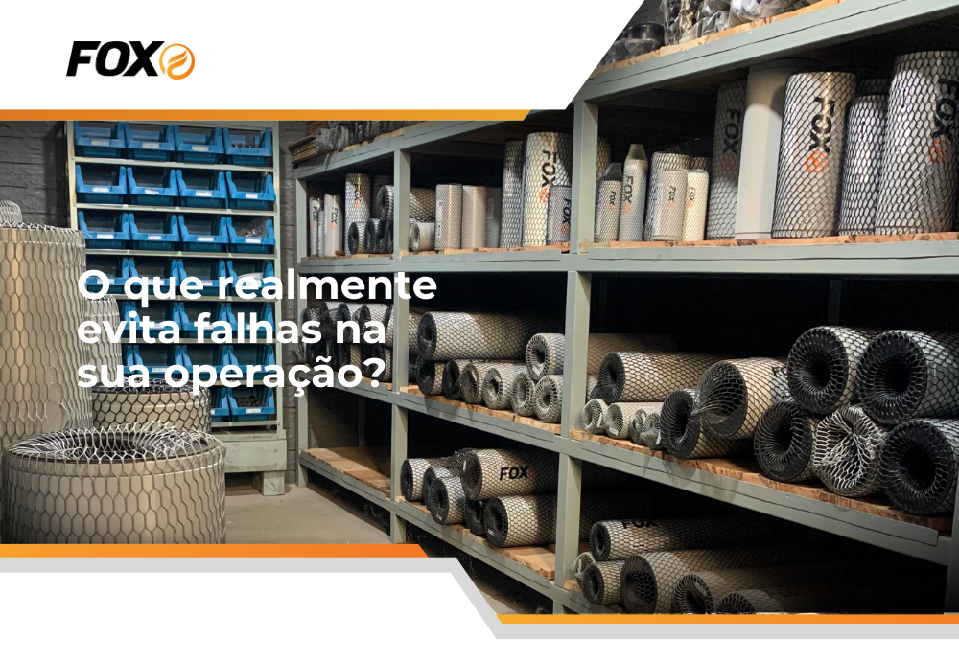

Bom dia,

Você já parou para pensar no que realmente evita falhas na sua operação?

Não é só manutenção em dia, nem apenas equipamentos robustos.

O segredo está nas peças certas – aquelas que não falham quando você mais precisa.

Na FOX, não trabalhamos com suposições. Fabricamos peças para bombas helicoidais com materiais de alta resistência, precisão milimétrica e total intercambiabilidade.

Antes de chegarem até você, cada componente passa por testes rigorosos, garantindo encaixe perfeito e desempenho que a sua operação precisa para não parar.

Esse cuidado faz da FOX uma referência no mercado.
Se sua operação não pode parar, escolha quem entrega garantia de verdade.

Sempre que precisar, estamos a uma mensagem de distância.

Sua operação, nossa prioridade. 🦊

No Rio de Janeiro – 21 981349984

